Nama : Salsabila Rismayanti

Nim :40011423650294

Kelas : H

Mata Kuliah : SIA

Tanggal : 8/11/2024

**TUGAS ANALISIS DATA DENGAN DATABASE PERUSAHAAN**

1. Langkah pertama yang harus dilakukan adalah meminta ChatGPT untuk membuatkan database perusahaan dengan 3 tabel (produksi, persediaan, dan penjualan) beserta struktur dan primary key-nya

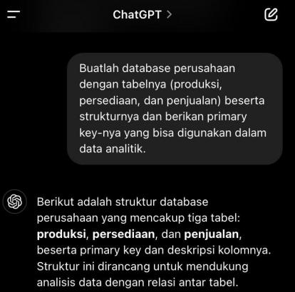

1. Hasil Tabel Produksi

Tabel Produksi

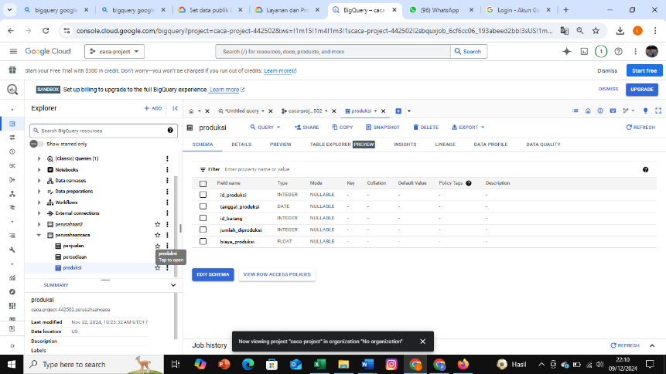

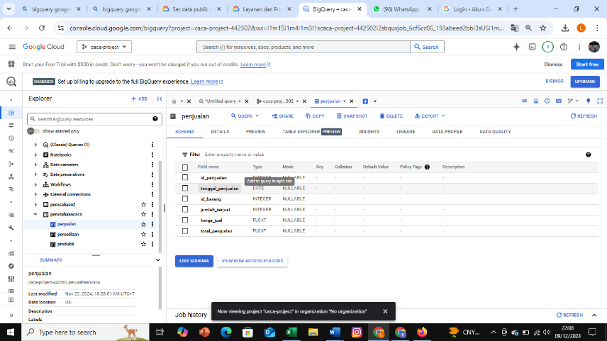Penjualan

Tabel persediaan

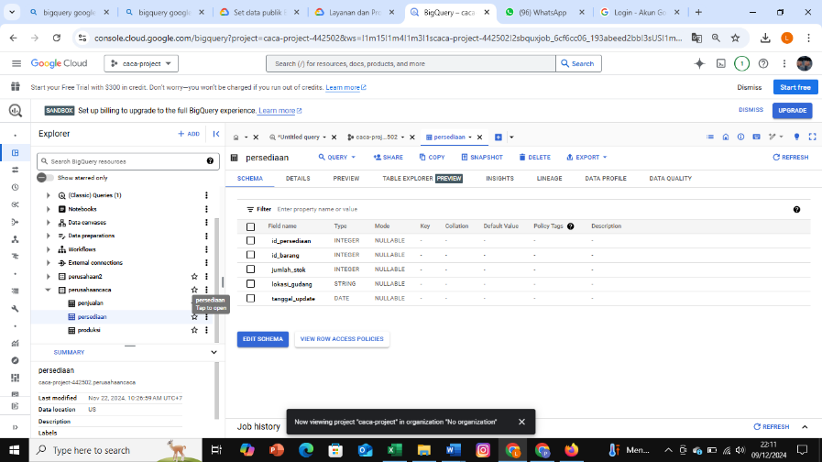

1. Langkah kedua yaitu meminta ChatGPT untuk membuatkan data tabel di atas beserta isinya dalam bentuk dokumen excel sebanyak 20 baris.

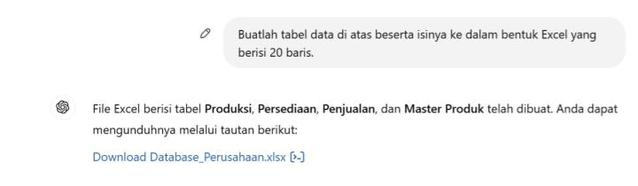

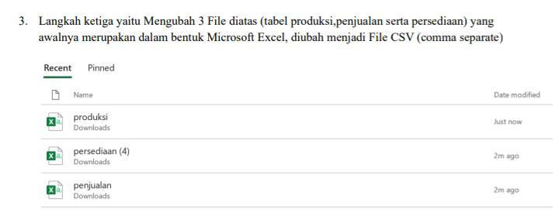

1. .
2. Langkah keempat yaitu mengubah File excel menjadi File CSV melalui situs/ website online (free convert)

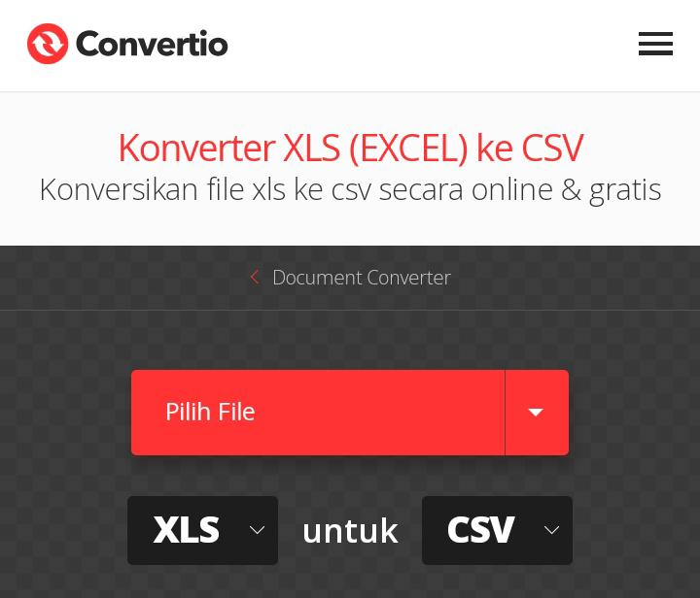

Langkah kelima adalah meminta Chat Gpt untuk membuat pertanyaaan terkait data dalam tabel Excel.

1. 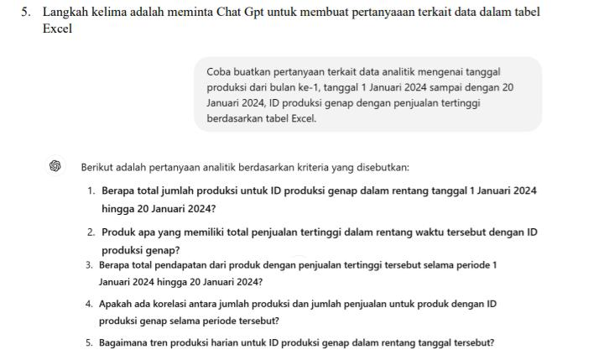
2. Langkah ke enam adalah membuka google BigQuery. pilih Bigquery enterprise data warehouse. kemudian klik BigQuery Overview. kemudian sign in terlebih dahulu.
3. Jika sudah, maka akan muncul nama projek di pojok kiri. Lalu klik tanda titik tiga disamping nama projek. Klik create dataset. Kemudian isikan dataset sesuai dengan yang diinginkan. Disini saya memberi nama company

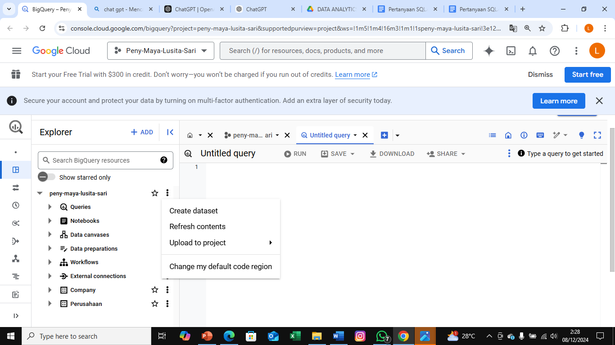

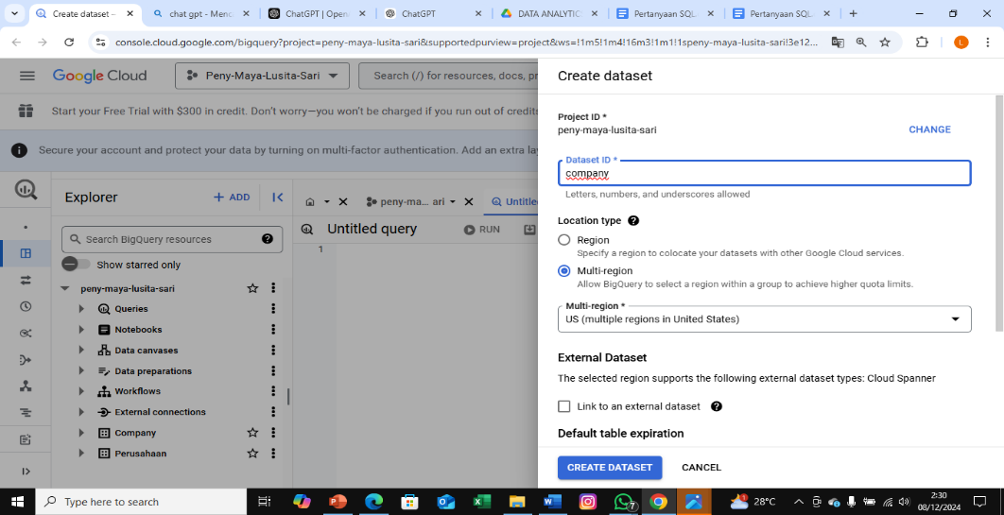

1. Langkah selanjutnya yaitu masukkan 3 tabel yang sudah kita buat di awal tadi, yaitu tabel produksi, tabel persediaan, dan tabel penjualan. Caranya adalah klik tanda titik 3 di dataset Perusahaan. Kemudian pilih create table. Isikan source dengan Upload, lalu pilih file excel yang sudah dikonversi ke CSV. Lalu Table kita isi sesuai dengan nama file yang diupload (jika file produksi maka nama table-nya produksi). Lalu klik Auto-Check pada bagian bawa.

